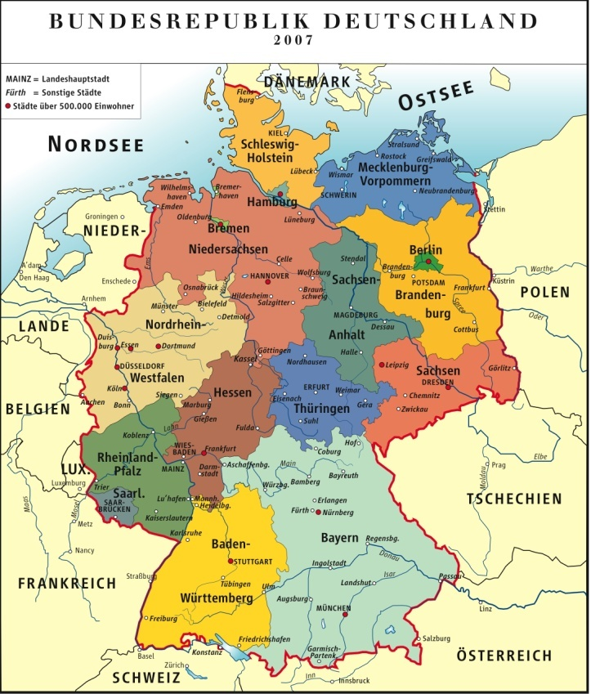

Урок-подорож у 7 класі.

**«Durch die Sädte Deutschlands»**

**Цілі:**

*Освітня*: тренувати учнів у вживанні назв німецьких міст та визначних пам’яток;повторити вживання Perfekt та прийменників місця;поповнити знання учнів про країну,мова якої вивчається.

*Розвивальна*: розвивати навички усного мовлення з елементами опису міста;розвивати навички аудіювання та читання,творче та критичне мислення.

*Виховна*: виховувати в учнів інтерес та шанобливе ставлення до культури, звичаїв та традицій німецького народу.

**Обладнання**: підручник, зошит, карта Німеччини, роздаткові картки з матеріалами до уроку, фотографії, комп’ютер, мультимедійна дошка.

**Stundenverlauf**

I**. Einstieg.**

1**. Begrüssung**. **Zielorientierung**.

L.: Guten Tag, liebe Kinder! Es freut mich sehr euch wieder zu sehen. Wie geht es euch? Seid ihr guter Laune heute? Was gibt’s Neues?

2**. Sprachgymnastik**.

L.: Beantwortet bitte kurz auf die Fragen:

1) Welche ukrainische Städte könnt ihr nennen?

2) Welche habt ihr schon besucht?

3) Welche von ihnen sind die schönste?

4) Welche Sehenswürdigkeiten gibt es in unserer Stadt?

5) Welche deutsche Städte kennt ihr?

3. L.: Jetzt guckt bitte an die Tafel. Hier seht ihr einige Bilder. Könnt ihr ratten, wie heißt unser Thema?

Sch.: ***Deutsche Städte***.

L.: Genau! Wir sprechen heute uber deutsche Städte.

Und jetzt malt in kleinen Gruppen einen Wortigel “Deutsche Städte”. Ihr habt eine Minute Zeit.

**Köln** **Weimar**

**Berlin Bremen**

**München Frankfurt**

**Leipzig**

**II.** **Hauptteil der Stunde.**

1. L.: Habt ihr gern Reisen? Wir machen heute eine interessante Reise durch die Städte Deutschlands.Also,wir beginnen!

2. **Wiederholung**. (Hausaufgabe).

L.:In der letzten Stunde haben wir uber die Hauptstadte gesprochen.Also,sagt bitte:

Wie heisst die Hauptstadt der Ukraine?

Was könnt ihr über Kyjiw erzählen?

Welche Sehenswurdigkeiten gibt es in Kyjiw?

Wer war schon in Kyjiw?

Und was könnt ihr von Berlin sagen?

Was kann man in Berlin sehen?

2. L.: Jetzt reisen wir weiter.Ich schlage aber zuerst vor, eine Tabelle zu ergänzen.

Deutsche Städte

|  |  |  |
| --- | --- | --- |
| Wir wissen das | Wir möchten erfahren | Wir haben erfahren |
| Berlin-Hauptstadt Deutschlands  Köln  Dresden  München  Bayern  Leipzig | Sehenswürdigkeiten  Beruhmte Namen  Geschichte  Sitten und Bräuche |  |

**3. Hörverstehen.**

L.: Hört zu und schaut euch die Prestntation an.

Also, wir machen eine kleine Reise durch Deutschland und besuchen die grösste deutsche Städte.

Wir haben schon Berlin besucht und berühmte Sehenswürdigkeiten besichtigt.

Unsere ersten Aufeenthalt ist ***Leipzig***. Es ist eine sehr alte Stadt. Dank seiner Lage an der Kreuzung wichtiger Handelswege wurde Leipzig zum bedeutenden Handels - und Industriezentrum.

Man nennt diese Stadt “Schaufenster der Welt”.

Seit dem 12. Jahrhundert finden hier Messen statt.

Leipzig ist auch “die Stadt des Buches”. Hier befinden sich zahlreiche Druckereien und Verlage.

Es ist auch eine Musikstadt. In der Thomaskirche singt der berühmte Thomanerchor. Vor der Kirche steht

Bachs Denkmal. Viele Jahre war Johann Sebastian Bach Kantor dieser Kirche.

Unser nächster Aufenthalt ist in ***Dresden***.

Diese Stadt an der Elbe ist eine berühmte Kunst - und Kulturstadt. Hier befinden sich weltbekannte Museen wie “Grünes Gewölbe” und die Gemäldegalerie, wo es Meisterwerke von Dürer, Raffael, Rubens, Rembrandt gibt. Die Gemäldegalerie befindet sich im Zwinger , der am Anfang des 18. Jahrhunderts vom Baumeister Poppelmann geschaffen wurde.

Und jetzt ist ***Köln*** an der Reihe.

Es ist eine uralte Univesitats - und Messestadt. Der berühmte Kölner Dom, ein Wunderwerk gotischer Architektur, ist die grösste Sehenswürdigkeit der Stadt.

Die zahlreichen Glockenturme und Brücken bilden das Stadtbild.

Berühmt sind die Kölner Schokoladenwaren und Kosmetik.

Weiter besuchen wir ***München*** - die sogenannte Hauptstadt Bayers. Das ist das politische, administrative und kulturelle Zentrum des Landes Bayern.

Munchen ist eine moderne Großstadt. München ist auch eine schone Stadt. Sie hat breite Strassen, schone Platze, viele schone Parks.

Hier gibt es viel zu sehen: Frauenkirche – ein Wahrzeichen der Stadt, Olympische Dorf, der Olympiapark, der Englische Garten, die Alte und Neue Pinakothek, Marienplatz, der Alte Peter.

Alte Pinakothek – eine der bedeutendsten Gemäldegalerien der Welt. Hier befinden sich die Kunstwerke des 14.-18. Jahrhunderts von Rubens, Dürer, Cranach, Rembrandt, Raffael, Tizian.

Beruhmt ist ein Oktoberfest in Munchen.

4**. Sprechen.**

*Fragen*: Was habt euch am besten gefallen?

Wie nennt man Leipzig?

Was befindet sich hier?

Wessen Name ist mit Leipzig verbunden?

Wo liegt Dresden?

Was interessantes gibt es in Dresden?

Wodurch ist Köln interessant?

Welche Sehenswürdigkeiten gibt es in Köln?

Wie heisst die Hauptstadt Bayerns?

Was fur eine Stadt ist München?

L.: Sehr gut. Sagt bitte jetzt, welche Stadt möchtet ihr besuchen?

**5. Gruppenarbeit.**

Also, wir haben jetzt vier Gruppen, die Leipzig, Dresden, Köln oder München gewält haben.

Aufgabe. Jede Gruppe soll in ihre Stadt einladen. Erzählt kurz, warum muss man unbedingt ihre Stadt besuchen.

**6. Lesen.**

L.: Unsere Freunde Anna, Andrij und die anderen fahren von Berlin nach Köln. Heute machen sie eine Stadtrundfahrt durch Köln. Hier ist ein Gespräch. Lest in verteilten Rollen.

***“Eine Stadtrundfahrt durch Köln”***

Stadtführerin: Guten Tag, liebe Freunde! Ich begrüße euch herzlich zu unserer Rundfahrt.

Oliver: Enschuldigung! Fahren wir durch das Stadtzentrum?

Stadtfuhrerin: Wir fahren zu erst den Rhein entlang. Koln liegt zu beiden Seiten dieses mächtigen Stromes. Schaut nach rechts. Vom Rhein aus sieht die Stadt besonders schön.

Anna: Oh, das ist der berühmte Kölner Dom, wenn ich mich nicht irre.

Stadtführerin: Genau! Er ist das Wahrzeichen unserer Stadt.

Olja: Toll!

Andrij: Einmalig!

Oliver: Ja, Gotik ist typisch deutsche Architektur.

Andrij: Und wie hoch ist er?

Stadtführerin: Die Türme sind 157m hoch. Schaut euch die schönen Fenster mit Glasmalereir und dem Skulpturschmuck an.

Olja: Fantastisch!

Oksana: Und was für ein Bauwerk ist das da links?

Stadtführerin: Das Rathaus mit Glockenspiel – einer der schönsten Bauten der Stadt.

Katja: Ach, ist es aber schön!

Stadtführerin: Jetzt fahren wir geradeaus. Vor uns ist das rote Messegebäude. Seit 1255 finden in Köln traditionell Messen statt. Die Messe hat jährlich 1 Million Besucher.

Katja: Na, so was!

Stadtführerin: Und jetzt, liebe Freunde, fahren wir durch den “Grüngürtel” der Stadt, der 7 km lang ist.

Peter: Und warum heißt diese Straße “Grüngürtel”?

Stadtführerin: Hier gibt es viele Grünanlagen, die als Erholungsstätten und Sportstätten dienen.

Peter: Klar.

Stadtführerin: Schaut jetzt nach rechts. Da ist das Museum für Ostasiatische Kunst. Und jetzt nach links. Das ist…   
Katja: …das Gebäude der Universität? Oder irre ich mich?

Stadtführerin: Nein. Du hast recht. Das ist wirklich die Universität. Unsere Stadt ist auch durch Kölner Karneval und das Kölnischwasser bekannt.

Peter: Durch Wasser?

Stadtführerin: Na ja, durch das Kölnischwasser. Das ist doch ein weltbekanntes Parfüm, französisch heißt es Eau de Cologne.

Katja: Wunderbar! Das habe ich nicht gewußt.

Stadtführerin: Na, das wär’s für heute! Ich bedanke mich bei euch für eure Aufmerksamkeit und wünsche euch einen angenehmen Aufenthalt in unserer Stadt.

Fragen: Welche Sehenswürdigkeiten gibt es in Köln?

Was ist ein Wahrzeichen dieser Stadt?

**7. Sreiben. Wortschatzübung.**

L.: Und jetzt bekommt ihr eine Aufgabe. Schreibt: zu welcher Stadt das gehört?

**Berlin Leipzig Dresden Köln München**

(*Frauenkirche, Kölner Dom, Zwinger, Messen, Glockentürme und Brücken, Residenz, Thomaskirche, Alexanderplatz, “Grünes Gewölbe”, Bachs Denkmal, Alte Pinakotek, “Unter den Linden”, das Brandenburger Tor, weltbekanntes Parfüm*)

**III. Schlussteil der Stunde.**

**1. Zusammenfassung.**

L.: Wir haben schon viel über deutsche Städte gehört. Ergänzt jetzt die dritte Spalte der Tabelle. Was habt ihr geschrieben?

2. L.: Unsere Stunde geht langsamt zu Ende. Hat euch die heutige Stunde gut fallen? Habt ihr heute was Neues erfahren? (die Schüler beantworten die Fragen des Lehrers)

Ihr habt heute gut und fleißig gearbeitet. Danke schön für eure Arbeit. Alle bekommen gute Noten.

**3. Hausaufgabe.**

Die Hausaufgabe für das nächste Mal…

Die Stunde ist zu Ende. Auf Wiedersehen! Alles Gute!